REPÚBLICA DE COLOMBIA

RAMA JUDICIAL DEL PODER PÚBLICO

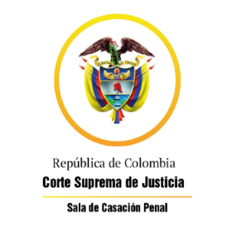

TRIBUNAL SUPERIOR DEL DISTRITO JUDICIAL

SALA DE DECISIÓN PENAL

REGISTROS DE PROYECTOS

|  |  |  |  |  |  |
| --- | --- | --- | --- | --- | --- |
| FECHA | RADICADO | CLASE | ACCIONANTE | ACCIONADO | MAGISTRADO |
| 21/07/2020 | 2014-00924 | Reposición auto declara desierta IE | Yorguin Sierra Duarte | Lesiones culposas | HSM |
| 21/07/2020 | 20-775T | tutela primera instancia | Yolanda Morales Bermúdez o de Castañeda | Juz. 5 penal cto y mpal bga y otros | JVB |
| 21/07/2020 | 2020-00042 (20-345) | Tutela segunda instancia | Leticia Barrera | UGPP | GARE |
| 21/07/2020 | 2020-00044 [479] | Tutela segunda instancia | Hernando Anaya Ramirez y otros | Sevicol Ltda., UNP y otros | MLRS |
| 21/07/2020 | 20-773T | Tutela primera instancia | Walter Andrés Blanco Martínez | Juzgado 5 de Ejecución de Penas y otros | HSM |
| 21/07/2020 | 2020-00038-01 | tutela de segunda instancia | Natalia Fernanda Rojas Mayor | Área Andina | JCDL |
| 21/07/2020 | 20-337 | tutela segunda instancia | José Norbey Rodríguez Candia | EPMSC BMEJA Y OTROS | JVB |
| 21/07/2020 | 20-777T | tutela de primera instancia | WIlson Martínez Marín | Juzgado 4 de penas de bga | LJGA |